**Die Uhrzeit- přesný čas/Určování času**

Při udávání času, se používá předložka *um*. Podstatné jméno *Uhr,* zůstává vždy v jednotném čísle. V hovorové řeči se často vynechává (stejně jako slovo *hodiny* v češtině – *ve dvě hodiny* = *ve dvě*), takže můžeme říkat *um zwei Uhr* i *um zwei*.

um zwei Uhr ve dvě hodiny

um fünf Uhr v pět hodin

um zwölf Uhr ve dvanáct hodin

Půlhodina se vyjádří slůvkem *halb* s číslem označujícím hodinu, která je v půlce:

um halb zwei v půl druhé

um halb elf v půl jedenácté

um halb eins v půl jedné

Čtvrthodiny a tři-čtvrtě hodiny vyjádříme následovně:

um Viertel eins/um Viertel nach zwölf ve čtvrt na jednu

um dreiviertel eins/um Viertel vor zwei ve tři-čtvrtě na jednu

Určování času celou větou:

Es ist halb zwei*.* je půl druhé

Es ist drei Uhr.jsou tři hodiny

Otázka Kolik je hodin? se obvykle překládá jako *Wie spät ist es?*

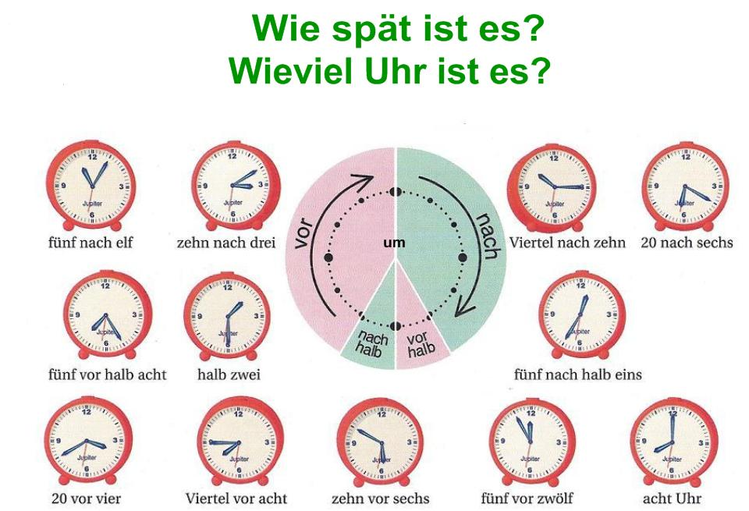

Die Uhr:

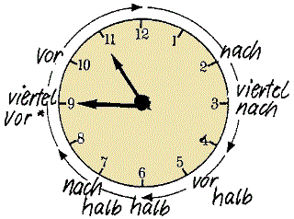

Übung: Schreib die Uhrzeit:

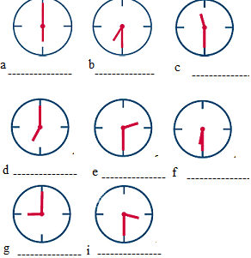

Použité zdroje:

* http://www.google.cz/imgres?q=wie+spat+ist+es&hl=cs&biw=1366&bih=624&tbm=isch&tbnid=w_3pQbtU0NRAPM:&imgrefurl=http://gut-lernen.blogspot.com/2011/10/uhr-und-stunde-wie-spat-ist-es.html&docid=hBsMOSu-_U5f0M&imgurl=http://4.bp.blogspot.com/-sJcKrheUi3Q/TrZ8BSFhDpI/AAAAAAAAAOY/fH-_33g1W5w/s1600/Uhr.png&w=292&h=301&ei=sJ2qUJ-hJITXtAb3koEo&zoom=1&iact=hc&vpx=651&vpy=172&dur=0&hovh=228&hovw=221&tx=119&ty=141&sig=100030686570368612213&page=2&tbnh=143&tbnw=139&start=24&ndsp=28&ved=1t:429,r:41,s:0,i:192
* http://deutsch-kgb.wz.cz/soubory/casovevyrazynjkgb.htm
* http://www.google.cz/imgres?q=wie+spat+ist+es&hl=cs&biw=1366&bih=624&tbm=isch&tbnid=qp5en_AIRFBBWM:&imgrefurl=http://phonetic-blog.blogspot.com/2011/11/wie-spat-ist-es.html&docid=esCVY61rG9NYGM&imgurl=http://deutschlernenmachtspass.files.wordpress.com/2009/09/die-uhr1.jpg&w=960&h=655&ei=sJ2qUJ-hJITXtAb3koEo&zoom=1&iact=hc&vpx=398&vpy=159&dur=110&hovh=185&hovw=272&tx=199&ty=93&sig=100030686570368612213&page=1&tbnh=145&tbnw=205&start=0&ndsp=24&ved=1t:429,r:2,s:0,i:72
* http://gut-lernen.blogspot.cz/2011/10/uhr-und-stunde-wie-spat-ist-es.html